1. Запустіть Multisim.

2. Підготуйте новий файл для роботи.

3. В панелі компонентів в розділі цифрові мікросхеми оберіть необхідні елементи AND2, OR2, MUX_2TO1, MUX_4TO1, FULL_ADDER,. В панелі компонентів в розділі логічні елементи TTL оберіть інвертори 74F04D. Виконайте моделювання схеми однорозрядного арифметико-логіччного пристою (АЛП), зображеної на рисунку 10.3.

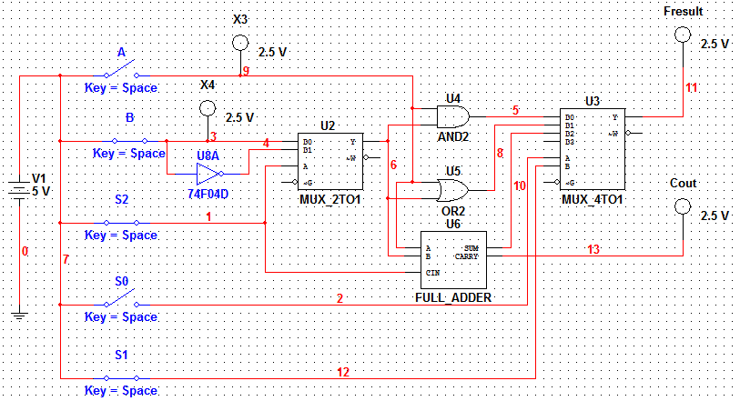

Рисунок 10.3 – Схема дослідження однорозрядного АЛП